ANEXO II

DECLARAÇÃO DE REGULARIDADE NO MINISTÉRIO DO TRABALHO EM ATENDIMENTO AO DISPOSTO NO ARTIGO 7º, INCISO XXXIII, DA CONSTITUIÇÃO FEDERAL
(modelo de declaração)

RAZÃO SOCIAL:

CNPJ:

Declaramos, para os fins do disposto no inciso V do art. 27 da Lei n.º 8.666/93, acrescido pela Lei n.º 9.854/99, que não empregamos menores de 18 (dezoito) anos em trabalho noturno, perigoso ou insalubre e não empregamos menores de 16 (dezesseis) anos.

Ressalva ainda, que, caso empregue menores na condição de aprendiz (a partir de 14 anos, deverá informar tal situação no mesmo documento.

Dois Vizinhos, ......................... de ...................................... de 2010.

_______________________________________
Assinatura do Responsável Legal da empresa

Carimbo do CNPJ da empresa

NOTA(*): DOCUMENTO OBRIGATÓRIO – APRESENTAR DENTRO DO ENVELOPE 2 - HABILITAÇÃO

ANEXO III

DECLARAÇÃO DE IDONEIDADE
(modelo de declaração)

À COMISSÃO DE LICITAÇÃO DA PREFEITURA MUNICIPAL DE DOIS VIZINHOS

A empresa .................................................................................................... inscrita no CNPJ...........................................................estabelecida na....................................................................... declara, sob as penas da lei, que não foi declarada inidônea para licitar ou contratar com a Administração Pública.

Por ser expressão de verdade, firmamos o presente.

________________, em ______ de __________________ de 2010.

_______________________________________
Assinatura do Responsável Legal da empresa

Carimbo do CNPJ da empresa

NOTA(*): DOCUMENTO OBRIGATÓRIO – APRESENTAR DENTRO DO ENVELOPE 2 - HABILITAÇÃO

ANEXO IV

DECLARAÇÃO DE RESPONSABILIDADE LEGAL E DADOS SOBRE A EMPRESA
(modelo de declaração)

À COMISSÃO DE LICITAÇÃO DA PREFEITURA MUNICIPAL DE DOIS VIZINHOS

Declaramos para os devidos fins de direito, na qualidade de Proponente dos procedimentos licitatórios, instaurados por este Município, que o(a) responsável legal da empresa é o(a) Sr(a) ______________________________, Portador(a) do RG nº ___________________ e CPF nº __________________________.
Declaramos ainda outros dados da empresa:
NOME DA FANTASIA: ..............................................................
RAMO DE ATIVIDADE Nº: ......................................................
INSCRIÇÃO ESTADUAL Nº: ....................................................
INSCRIÇÃO MUNICIPAL Nº: ...................................................

Por ser expressão da verdade, firmamos a presente.

____________________, _____/____________, de 2010.

______________________________________
Assinatura do Responsável Legal da Empresa

Carimbo do CNPJ da empresa

NOTA(*): DOCUMENTO OBRIGATÓRIO – APRESENTAR DENTRO DO ENVELOPE 2 - HABILITAÇÃO

ANEXO V

CARTA DE CREDENCIAMENTO
(modelo de declaração)

FORA DOS ENVELOPES 01 E 02, JUNTO COM O CREDENCIAMENTO

À Comissão de Licitações

A empresa..................................................estabelecida..........................................................inscrita no CNPJ nº................................................através do presente, credenciamos o Sr..............................................,portador da cédula de identidade nº......................................de do CPF nº,............................................. a participar da licitação instaurada pelo Município de Dois Vizinhos, na modalidade de Pregão, sob o nº ........................./2010, na qualidade de REPRESENTANTE LEGAL, outorgando-lhe plenos poderes para pronunciar-se em nome da empresa,bem como formular propostas, lances e praticar todos os demais atos inerentes ao certame.

..................................................., de..................., de 2010

_____________________________________
Assinatura do Responsável legal da empresa

Carimbo do CNPJ da empresa

(*) NOTA: DOCUMENTO OBRIGATÓRIO - APRESENTAR FORA DOS ENVELOPES 01 E 02, NO INÍCIO DA SESSÃO – ACOMPANHADO POR DOCUMENTO DE IDENTIDADE COM FOTO.

ANEXO VI

DECLARAÇÃO DE PLENO ATENDIMENTO
AOS REQUISITOS DE HABILITAÇÃO

FORA DOS ENVELOPES 01 E 02, JUNTO COM O CREDENCIAMENTO

À Comissão de Licitações

À
Prefeitura Municipal de Dois Vizinhos, Estado do Paraná
Ref.: PREGÃO PRESENCIAL nº ................../2010
A empresa..............................................., estabelecida..........................................................inscrita no CNPJ sob o nº ...............................................................declara, sob as penas da Lei, conhecer e aceitar as condições constantes deste Pregão e seus anexos, e que atendemos plenamente aos requisitos necessários para habilitação e proposta e declaramos que cumpre plenamente os requisitos de habilitação, nos termos do art 4º, inciso VII, da Lei nº 10.520, de 17/07/2002.

..............................., de 2010

_______________________________________
Assinatura do Responsável Legal da empresa

Carimbo do CNPJ da empresa

(*) NOTA: DOCUMENTO OBRIGATÓRIO - APRESENTAR FORA DOS ENVELOPES 01 E 02, NO INÍCIO DA SESSÃO.

ANEXO VII

MODELO DE DECLARAÇÃO OBRIGATÓRIA DE ENQUADRAMENTO COMO MICROEMPRESA OU EMPRESA DE PEQUENO PORTE PARA FRUIÇÃO DOS BENEFÍCIOS DA LEI COMPLEMENTAR Nº123/2006

FORA DOS ENVELOPES 01 e 02, JUNTO COM O CREDENCIAMENTO

À Comissão de Licitações

A empresa ....................................................inscrita no CNPJ nº .....................................................estabelecida na................através de seu contador ........, CRC nº......................................DECLARA, para os fins do disposto na Lei Complementar nº. 123/2006, sob as sanções administrativas cabíveis e sob as penas da lei, que esta Empresa, na presente data, enquadra-se como:

( ) - MICROEMPRESA, conforme inciso I do artigo 3º da Lei Complementar nº 123, de
14/12/2006;

( ) - EMPRESA DE PEQUENO PORTE, conforme inciso II do artigo 3º da Lei
Complementar nº 123, de 14/12/2006.

( ) - COOPERATIVA, conforme disposto nos art. 42 à 45 da Lei Complementar 123, de 14 de dezembro de 2006 e art. 34, da Lei 11.488, de 15 de junho de 2007.

Declara, ainda, que a empresa está excluída das vedações constantes do parágrafo 4º do artigo 3º da Lei Complementar nº 123, de 14 de dezembro de 2006.

______________________________________
CARIMBO E ASSINATURA DO CONTADOR
constando o Número de CRC

Carimbo do CNPJ da empresa

(*) NOTA: DOCUMENTO OPCIONAL (caso a empresa se enquadre como Microempresa, empresa de pequeno porte ou cooperativa) - APRESENTAR FORA DOS ENVELOPES 01 E 02, NO INÍCIO DA SESSÃO

ANEXO VIII

ORIENTAÇÕES PARA GERAÇÃO E PREENCHIMENTO DA PROPOSTA DE PREÇOS
Manual de Operação

No endereço eletrônico:
www.doisvizinhos.pr.gov.br

Passo 1 – Depois de acessado a página da Prefeitura, clique no Link “Serviços – Licitações”.

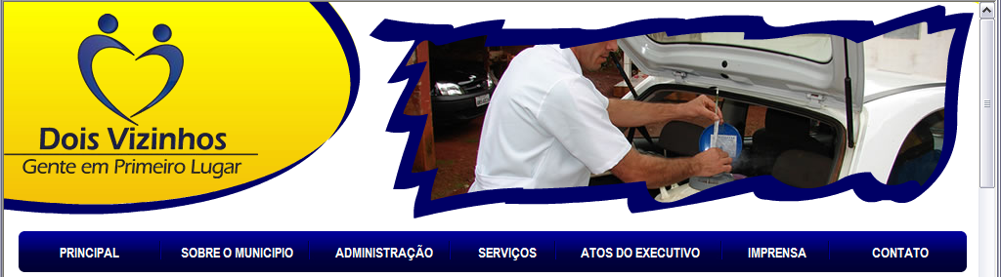
Passo 1

Passo 2 – Baixe em seu computador o Programa ESpropostas e salve diretamente no drive C:\ em pasta específica.

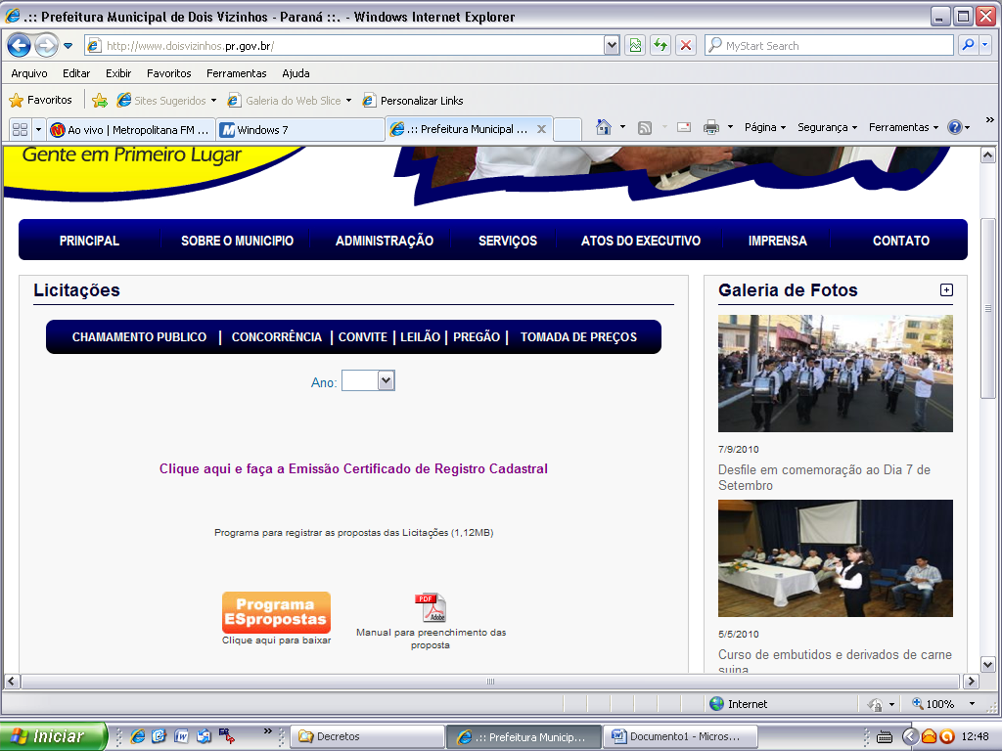
Passo 2

Passo 3 – Acessar através do rol de modalidades e escolher o arquivo da Proposta correspondente ao Edital em questão.
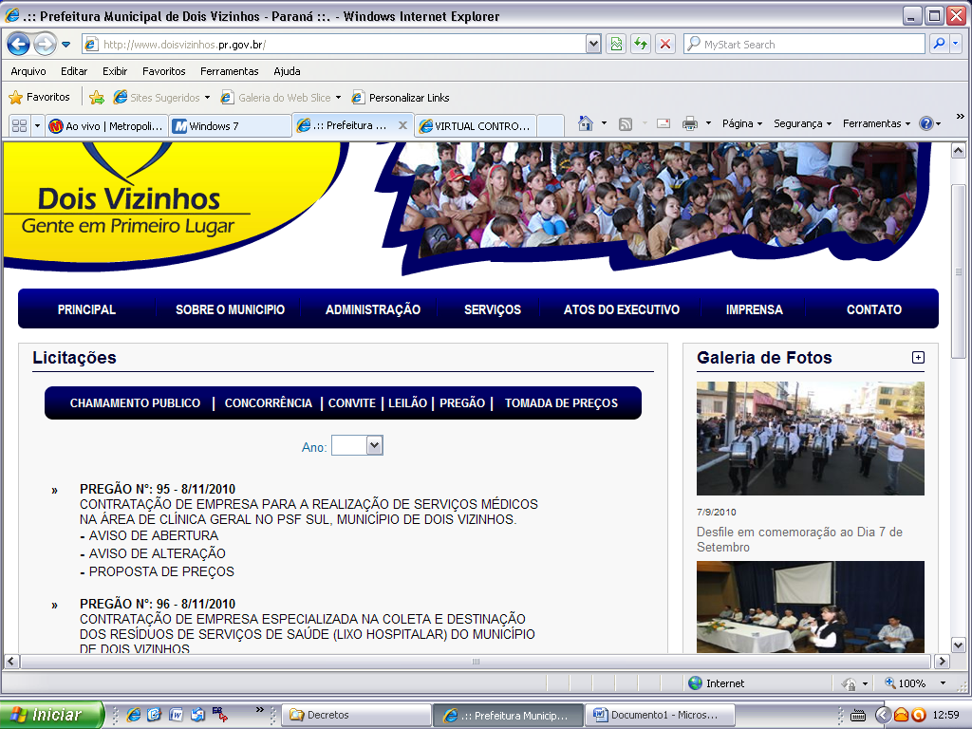
Passo 3
Passo 3
Passo 4 – Faça o download da proposta desejada.

- Os arquivos devem ser salvos diretamente no drive C:\ do seu computador, em uma pasta qualquer.

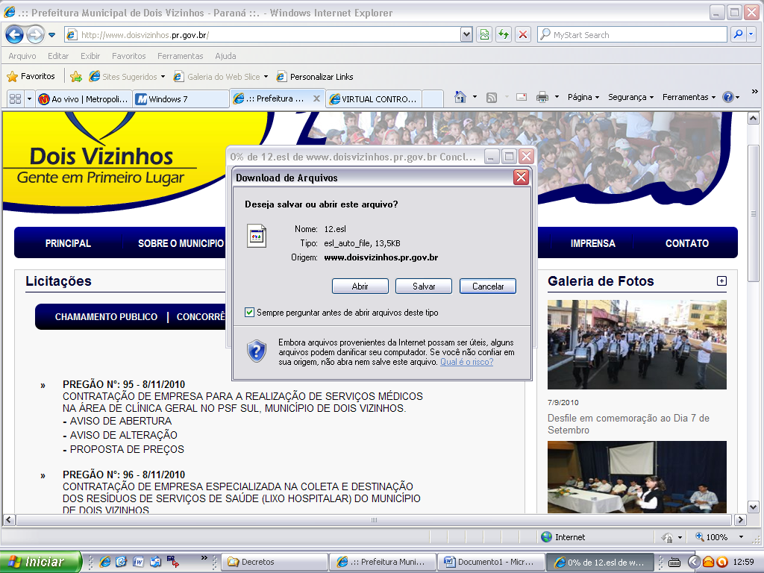
Passo 4

Passo 5 – Clique em abrir, para acessar a proposta.

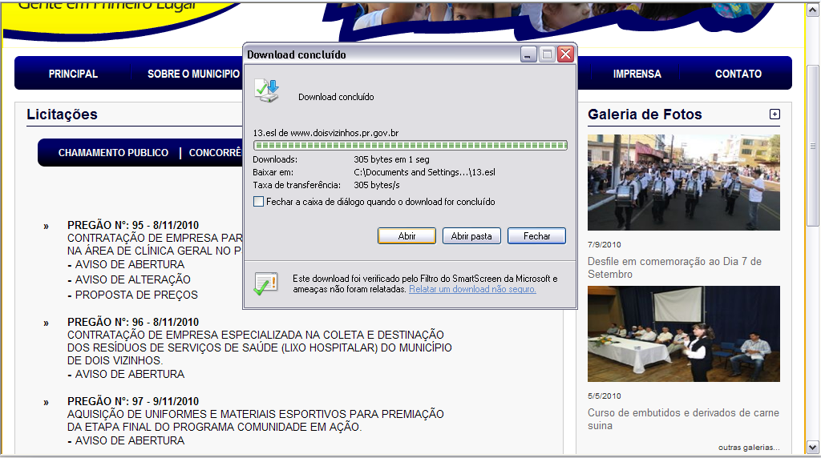
Passo 5

A seguinte tela deverá aparecer:
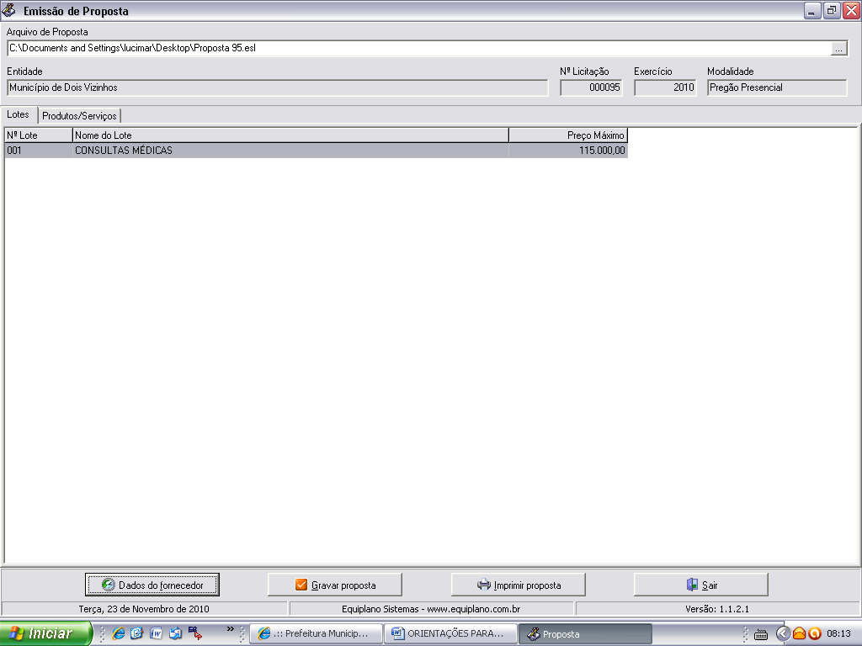

Caso você não consiga abrir esta tela, adote o seguinte procedimento:

Acesse a pasta onde salvou os arquivos, e dê um duplo clique em cima do arquivo ESProposta.exe, deverá aparecer a tela abaixo, clique uma vez sobre o botão com reticências e procure pelo arquivo da proposta na pasta onde o salvou:

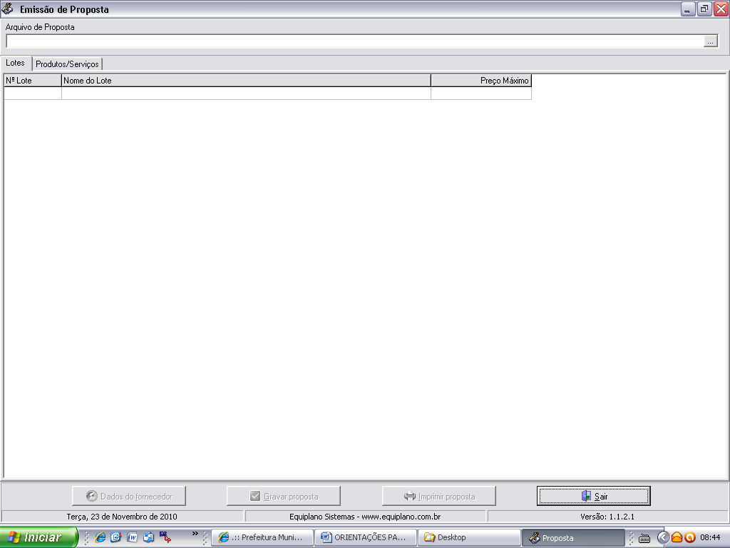

Passo 6 – Uma vez acessada a Emissão da Proposta, você trabalha com duas guias: Lotes e Produtos/Serviços. Inicialmente, você vai na guia Lotes e seleciona o lote em questão e vá para a outra guia: Produtos/Serviços. Neste exemplo consta apenas um lote, quando o Edital apresentar mais de um lote, clique em cada lote e em seguida, na opção Produtos/Serviços.

Passo 6

Passo 7 – No campo preço unitário digite sua proposta, e informe também a marca ou procedência do produto/serviço. Em seguida clique novamente em lotes e selecione o próximo lote se for o caso, até que a proposta esteja completamente preenchida.

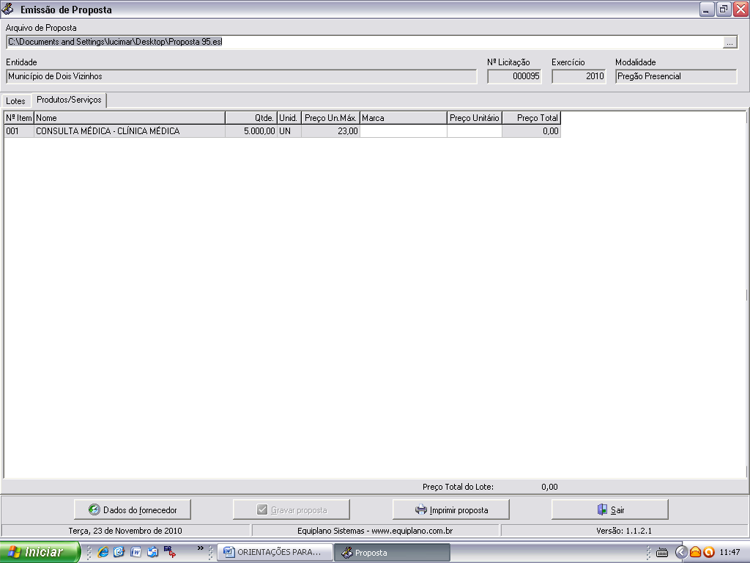
Passo 7
Passo 8 – Uma vez preenchida a proposta, verifique as informações cadastrais indo a: “Dados do Fornecedor”.

Passo 8

Preencha as informações solicitadas, e em seguida vá em “Representante”, preencha os campos com as dados do represente da empresa, conforme carta de credenciamento, clique em fechar, após vá em “Quadro Societário” e transcreva as informações solicitadas, clique em fechar. Após preencher os dados do fornecedor, do representante e quadro societário, clique em fechar.

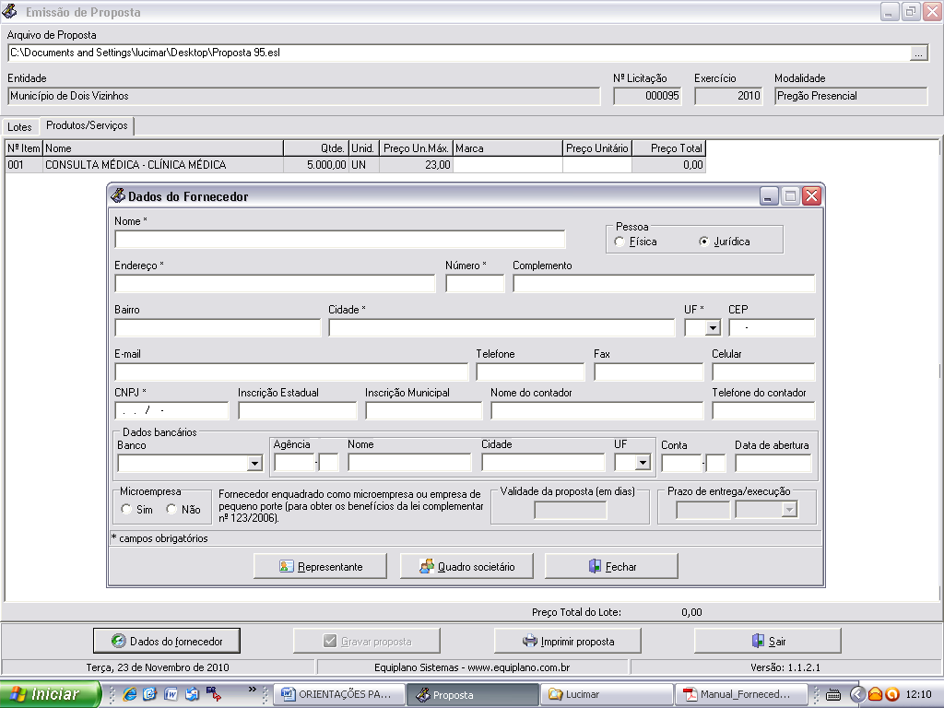

Na tela principal clique em “Gravar proposta”, após você deve imprimir e assinar a proposta e acondicioná-lo em envelope, conforme orientações do edital.

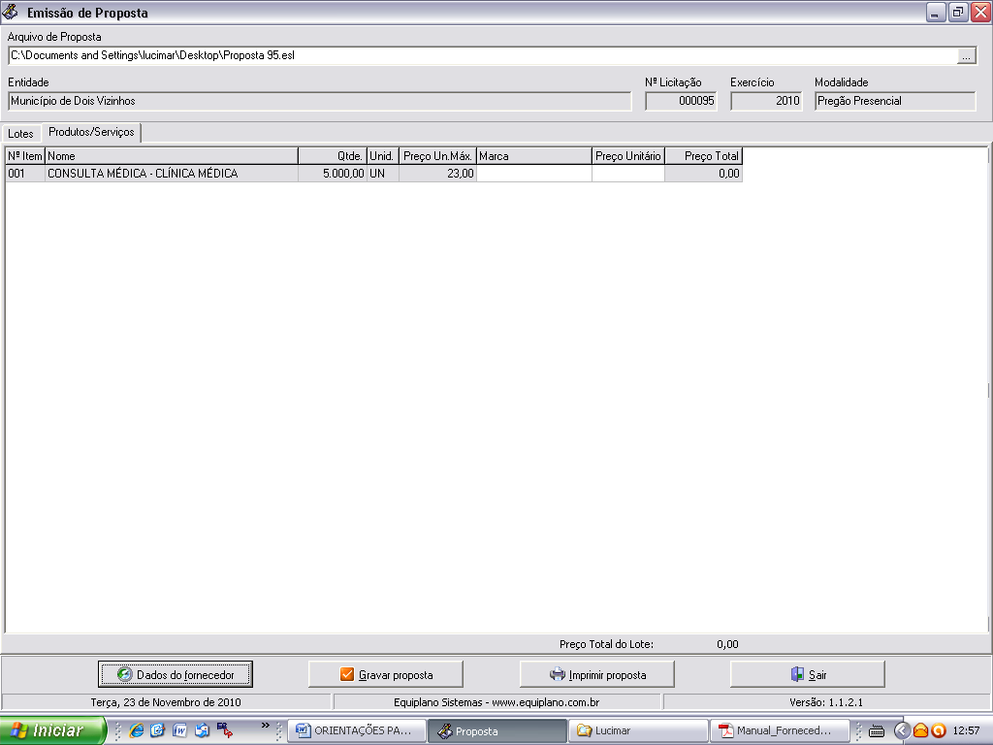

Você deve salvar o arquivo da proposta (proposta.esl) em unidade de armazenamento (CD-room, Pen-Drive, disquete, etc...) em bom estado, bem acondicionado, para que não sofra danos.

Importante:

- Ao salvar o arquivo em meio eletrônico, recomenda-se testar o arquivo gravado e ainda possuir outra cópia alternativa na abertura da licitação.

Senhor licitante:

Visando comunicação futura entre a Prefeitura Municipal de Dois Vizinhos e essa empresa, solicitamos de Vossa Senhoria preencher o Recibo de Retirada do Edital, que consta na primeira página do mesmo e remeter ao Departamento de Administração através do fax (46) 3536-8822.

A não remessa do recibo exime o Departamento de Administração informar retificações ocorridas no instrumento convocatório, bem como de quaisquer informações adicionais, não cabendo posteriormente qualquer reclamação.
Recomendamos ainda, consultas à página do município para eventuais comunicações e ou esclarecimentos disponibilizados acerca do processo licitatório.

